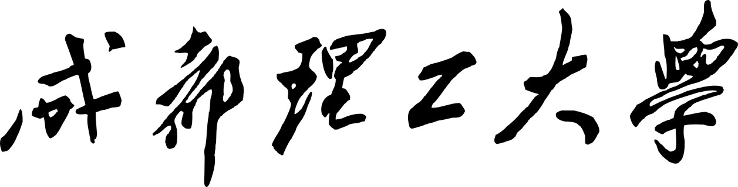

图像与模式识别 课程报告

报告题目 基于深度学习的车牌识别简单研究
学院名称 信息科学与技术学院
专业名称 计算机科学与技术
学生姓名 蔡华鹏
学生学号 2019020684
任课教师 邓 飞
报告成绩

教务处 制
年 月 日
目 录

第一章 绪论 3
1.1 研究的意义（背景） 3
1.2 国内外研究现状 4
1.2.1 车牌检测研究现状 4
1.2.2 车牌识别研究现状 7
1.3 我国车辆车牌检测识别系统 9
1.4 主要研究内容与成果 10
第二章 主要研究过程及效果 11
2.1 实验环境 11
2.2 基于两阶段式的车牌字符识别 11
2.2.1车牌分割阶段 11
2.3 字符分割 14
2.4字符识别 15
2.5 结果分析 19
2.5.1 测试样本库 19
2.5.2测试结果 20
2.6 本章小结 21
第三章 总结 22
致谢 23
参考文献 24

摘要

在监控场景下的车牌自动检测识别技术是智能交通系统中的关键技术，新能源车辆车牌的出现带来了新的车牌检测识别问题，此外，因自然环境以及监控设备等因素的影响，采集到的车牌图像既有清晰的高质量图像，也有模糊的低质量图像，因此对于不同质量的车牌图像，都需要设计出能够正确提取车牌信息的检测算法。本文着眼于此，针对不同质量监控视频下车牌检测识别问题，以及现有车牌检测识别技术所存在的不足，对监控场景下的传统车牌和新能源车牌检测识别问题进行深入研究与实现。

关键词: 车牌检测，无分割车牌识别，卷积神经网络，目标检测

Abstract
The technology of automatic license plate detection and recognition in surveillance scene is the key technology in intelligent transportation system, and the emergence of new energy vehicle license plate brings new problems of license plate detection and recognition. What’s more, due to factors such as the natural environment and monitoring equipment, the collected license plate images have both clear high-quality images and blurry low-quality images. Therefore, for different quality license plate images, it is necessary to design a detection algorithm that can correctly extract license plate information. This paper focuses on the problems of vehicle license plate detection and recognition under different quality surveillance videos, including the existing deficiencies of vehicle license plate detection and recognition technology, as well as the in-depth research and implementation of the traditional license plate and new energy license plate detection and identification problems under the monitoring scene.

Key words: vehicle detection, undivided license plate recognition, convolutional neural networks, object detection

第一章 绪论

研究的意义（背景）
随着互联网科技和智能化技术的发展，在大数据、人工智能等智能化技术的兴起发展背景下，车辆的车牌检测识别技术也有了新的研究进展，是智能化技术交通管理的主要研究问题。同时，随着产业逐步发展，中国的七大战略性产业之一是新能源汽车产业。《中国制造2025》也指出了这一点，未来30年大力推动突破发展新能源汽车领域。2016年4月，为更好促进新能源汽车发展，同时为了方便区分辨识新能源汽车，公安部启用新能源汽车专用号牌以便实施差异化交通管理政策。 在监控场景下的车牌作为车辆的身份标识，车牌自动检测识别技术通过各种图像处理和计算机视觉技术识别车牌上的字符，从而识别每车辆。车牌检测识别通常包括三个步骤：车牌检测，车牌字符分割和字符识别，其中，车牌检测是车牌识别的基本组成部分，车牌检测在检测精度和运行效率方面的性能在很大程度上决定了整个识别系统的整体准确性和处理速度，从而影响着智慧城市中智能交通系统的表现，因此车牌检测和识别是现代智能交通系统的一项重要功能模块。 然而，由于自然环境以及监控设备等因素的影响，采集到的车牌图像既有清晰的高质量图像，也有模糊的低分辨率图像，同时，针对监控场景中的车辆图像，定位车牌通常采用粗检和细检两步走的检测方式存在计算开销大、耗时长、背景干扰等问题，新能源车辆车牌的出现使得这些问题更加明显：新能源汽车牌照与普通汽车号牌相比，汽车号牌号码增加一位，新能源汽车号牌号码由5位升为6位，同时在车牌上增加了新能源专用标志，使得车牌字符排列间距增大、车牌底色变化，给智能化交通技术管理方面带来了一定的不便，新能源汽车车牌号变长，以往的车牌检测技术不能够完全检测出来，传统的对于蓝牌车的检测识别方法对新能源车牌的检测识别效果以及鲁棒性还有提升的空间。
近几年，随着深度学习概念的提出以及计算机数据处理能力的不断提升，深度学习技术给传统的模式识别与计算机视觉领域开拓了新的研究思路，深度学习模型在很多领域取得了明显的效果。与传统车牌检测识别方法相比，深度学习技术拥有比较强的容错性，可以自适应调整学习训练过程，有较强的鲁棒性。
综上所述，针对目前传统车牌检测识别技术中暴露的种种问题，本文在调研各种车牌检测识别算法的基础上，将深度学习技术应用于车牌检测识别技术中以解决传统车牌和新能源车牌检测识别技术的难点和局限。

国内外研究现状
车牌图像检测识别是计算机视觉领域中的一个重要研究方向，也是数字安防领域不可或缺的应用领域，车牌检测识别技术在近几年取得了显著成效。 初期对于车牌检测定位方法，主要采用颜色、几何轮廓、纹理等视觉全局特征进行目标的定位，相机拍摄的照片通常是彩色图像，因此文献[1]和文献[2]均讨论灰度变换，在文献[1]中将灰度图像进一步转换为二值图像，其中图像二值化的关键步骤是如何找到最佳阈值。对于车牌图像的检测和识别，传统的处理流程主要是先将单个的字符图像从车牌里分割出来，再送入识别模块给出识别结果，常用的字符识别方法是模板匹配方法，该方法通常需要对车牌字符提取人工设计的特征，通过特征匹配或者特征判断得出识别结果[3]。下文将从车牌检测和车牌识别两个技术方面介绍国内外的研究现状。

车牌检测研究现状
车牌图像的检测定位一般分为粗检和精确定位这两个阶段，其中粗检的目的是从输入的图像中提出候选区域，而精确定位则是从这些候选区域中筛选出真正的车牌图像。在整个定位流程中，粗检的地位更加重要，它侧重于查全率，即在粗检阶段提取出的候选区域要尽量包含输入图像中所有的车牌图像。在车牌检测技术方面，主要分为两个研究阶段：
1）基于传统特征的车牌定位技术 车牌检测的精确度对后续字符分割效果和字符识别效果有直接影响，是车牌识别技术中的关键技术之一。目前车牌检测定位从车牌的颜色研究角度主要分为灰度图的车牌定位和RGB彩色图的车牌定位[4-6]。国内外学者对灰度图像的车牌定位研究较早，而对于RGB彩色图的车牌定位研究相对较晚，是当前车牌检测定位研究的热点。文献[7]通过数学形态学运算和颜色得到车牌位置，再根据纹理特征获得精确的位置。文献[8]通过将彩色汽车图像转换为灰色图像，使用Haar小波和Gabor滤波器从中提取水平和垂直边缘图像实现车牌粗略定位，然后根据第一步粗略定位的彩色车牌图像转换到HSI空间，使用车牌颜色信息阈值分割方法获得二值图像，对二值图像进行投影分析来实现车牌精确定位。文献[9]通过背景差分法检测车辆，并分别通过组合纹理特征和颜色特征来定位车牌区域。文献[10]使用HOG特征结合遗传算法来进行车牌检测，通过重复使用固定检测窗口随机扫描输入图像，直到获得具有最高预测概率得分的区域，由此判定为车牌区域。文献[11]提出了融合纹理特征、颜色信息、牌照的结构特点的完成车牌定位，该方法首先对车辆的灰度图像进行边缘检测，然后给出Canny算子边缘检测阈值，会发现每行的灰度跳变数，对灰度跳变数设置阈值，保留大于阈值的像素区域即为车牌区域。文献[12]提出一种通过分析目标颜色像素来检测车辆牌照位置的算法，该方法基于修改的模板匹配技术，当检测到一组目标像素时，对其进行分析以验证其形状和纵横比与标准牌照的形状和纵横比相匹配，避免了通过 Hough 变换和小波变换等耗时的处理操作，减少了车牌定位的时间，同时提高了车牌定位精确率。基于颜色的复杂背景车牌定位[13]问题，最常见的是蓝色和黄色车牌颜色信息，结合颜色跳变和阈值设定方法，实现复杂背景下的车牌定位。一种结合色差模型的adaboost车牌定位算法[14]克服了基于颜色信息的车牌定位算法的弊端，例如对光线的敏感性以及在复杂背景下难以定位车牌等，具有时间稳定性和鲁棒性，在夜晚依然可以达到较高的定位准确率。 开源项目EasyPR[15]中给出了利用边缘特征进行车牌粗检的一般流程：
①将输入原图进行灰度化操作处理；
②提取图像的垂直边缘；
③对上一步的边缘图像进行二值化操作处理；
④对二值化后的图像进行闭操作得到车牌候选区域，在粗检的候选区域中进行筛选，对不满足条件的候选区域尺寸进行淘汰，进一步细检，由支持向量机训练出的车牌判断模型进行候选区域图像判断，如果车牌模型判断出是车牌区域，则进入字符识别模块，如果不是车牌区域，则丢弃。
2）基于深度学习的车牌检测技术 近几年，随着深度学习概念的提出和研究的发展，卷积神经网络（Convolutional Neural Network，CNN）是主要的研究方向之一[16]。图像中的特征可以由CNN卷积神经网络通过卷积计算来提取。浅层的CNN网络能够识别图像的线和角等边缘特征，而后随着CNN层数递增，特征图随着CNN层数的递增继续在卷积层中传递，深层的CNN网络能够识别更抽象的语义特征。 第一个成功的CNN应用由Yann LeCun实现并提出了一种可用于识别手写数字的LeNet网络[17]。目前CNN已成功在手写字符识别、车牌字符图像识别、人脸识别等领域应用。文献[18]提出一种用CNN方法对车牌候选区进行判断，首先利用数字图像处理技术，根据车牌的颜色特征和边缘特征和矩形特性等多个特征提取车牌候选区域，再通过深度学习分类算法进行真伪车牌判定，深度学习网络则采用Alex Net。传统的基于边缘、颜色、纹理及机器学习等方法进行的车牌定位，需要对车牌图像进行复杂的人工特征设计，不但训练过程容易造成过拟合或者维数灾难，而且识别结果也易受光照环境及图像质量等因素的影响，误识别率高。文献[19]提出利用CNN网络解决车牌区域判断问题，车牌分类判断卷积神经网络将样本分为两类，第一类样本是不包含车牌的图像，第二类样本完整包含了整幅车牌信息，利用深度学习中的卷积神经网络，避免了传统模式分类算法在前期需要对图像进行复杂的预处理步骤，降低了设计提取特征算法时对丰富经验的依赖，并对比了BP神经网络、CNN卷积神经网络、支持向量机三种算法，实验表明CNN卷积神经网络在车牌分类中具有较好的表现，证明了深度学习在智能交通领域具有较大的应用前景。 基于深度学习的车牌检测定位算法研究主要分回归方式和分类方式两类思想实现[20]。回归方式的车牌检测定位算法主要有YOLO[21]和SSD[22]两类，这两类算法的输入是待检测车牌的图片，输出为预测的车牌区域坐标和长宽两个参数，但这两类回归式车牌检测算法需要将待检测的图像分割成固定大小的网格进行回归预测，若车牌区域在一幅图片中的占比面积比较小时，会导致车牌区域检测精度不高，并且由于是回归式车牌检测，预测车牌的个数是固定的，只能输出最初车牌样本训练网络设定好的个数，即预测的车牌个数会受到限制；分类方式的车牌检测定位算法首先利用候选区域建议提取算法[23-25]获得车牌位置的候选框，再将车牌候选区域通过分类网络识别输出实际车牌区域，该类算法有 R-CNN[26]、fast R-CNN[27]，SPPnet[28]，以及将候选区域建议提取算法嵌入到网络中的Faster R-CNN[29]以及 R-FCN[30]网络。基于候选框建议提取的R-CNN系列目标检测方法是当前目标检测最主要的一个分支。 文献[31]提出了一种彩色图像的车牌定位方法，该定位方法基于细胞神经网络(Cell neural network)的分块自适应彩色图像边缘检测算法，在此算法基础上构造了新的车牌定位步骤如下：
①对彩色图像边缘检测时，加入约束条件，约束条件针对边缘颜色对;
②边缘滤波;
③根据车牌纹理特征和几何结构判别验证。该方法充依赖车牌的颜色特征，通过直接对彩色图像进行车牌定位来提高定位速度。

车牌识别研究现状
目前应用于车牌识别的框架主要有两种，一种是两阶段式的车牌字符识别，即第一阶段进行字符分割，第二阶段对分割后的单个字符图像进行识别[32]；另一种是一阶段式的无分割车牌完整识别，即识别系统的输入为完整车牌图像，根据识别系统的车牌识别模型一步得到识别后的字符序列结果[33]。本节将分别对这两种基于深度学习框架下的车牌识别技术做出研究现状的介绍。
1）基于分割的车牌图像字符识别技术 在车牌检测识别系统中有一个承上启下的模块——车牌字符分割模块，字符分割模块的任务是将车牌中的字符提取成单个字符图像，送入下一个字符识别模块，后续字符识别的结果直接受到字符分割的效果影响。在车牌字符图像识别模块中，最基本的技术就是模板匹配技术，模板匹配技术需要事先建立好标准车牌字符模板，把分割得到的待识别字符图像和标准图像模板进行比较，比较待识别字符与标准字符模板两者之间是否存在相同或相似之处。筛选出结构最相似的字符图像作为最终识别结果，即为“模板匹配”。不同国家的车牌标准模式也各有差异，我国的车牌及单个的车牌字符均有统一规范的制定标准，因此，在理想实验情况条件下，使用模板字符匹配，识别率较高。 在使用模板匹配、SVM、人工神经网络进行字符识别时一般需要人工设计出具有良好的判别性的特征，如文献[34]以字符的轮廓作为特征，文献[35]以角点作为特征。在利用字典学习和卷积神经网络时，可以直接将处理后的像素点作为输入进行训练。文献[36]中提出一种改进的LeNet-5车牌字符图像识别，改进的两个点分别是增加网络输出层神经元个数用以识别车牌中的76个字符(包括汉字、数字和字母字符)和增加LeNet-5网络中C5层的特征图数量。文献[37]提出一种基于SVM与BP神经网络的车牌定位与识别算法，该算法在确定车牌区域候选轮廓时，将形态学方法和HSV颜色空间相结合，用以判断候选区域轮廓外接矩形的面积和长宽比，根据面积和长宽比大致筛选出符合车牌特征的候选框区域，再使用训练好的SVM模型测试判断候选车牌区域，最后还使用BP神经网络来识别单个车牌字符。文献[38]基于卷积神经网络LeNet_5进行改进，构建了一种简化卷积神经网络模型(SleNet_5)，解决了车牌识别问题中存在输出层类别不足、网络层数过多导致训练难度增大的问题，并给出了SleNet_5网络拓扑结构，并训练随机对角LM算法，使其用于对分割后的单个车牌字符识别。文献[39]提出了一套车牌分割和识别算法，车牌分割算法采用了车牌垂直投影法，根据车牌分割后的字符特征，使用BPNN（反向传播神经网络）工具生成训练模型。
2）基于完整车牌图像的文字识别技术 基于字符分割的方法已经能取得比较理想的效果，但是在某些恶劣的自然情况下，通过先分割再提取特征的两阶段式车牌字符识别方法不再能够取得满意的效果，实际真实情况下的车牌字符分割和识别面临挑战。所以考虑完整车牌图像直接进行识别。目前比较普遍的方法就是卷积神经网络。利用深度学习来进行车牌的识别研究，所使用的技术为卷积神经网络，卷积神经网络是一种典型的在无人工干预或者很少的人工干预下可以自主的进行特征提取的学习模型[40]。 文献[41]提出一种端到端的基于字符分割的文字识别算法，该算法利用一个双层CNN网络检测出文字位置和空格位置，将检测出的文字区域输入到另一个CNN网络，分割出字符，将字符响应与候选空格区域用定向搜索结合在一起，通过滑动字符识别器得到不同的识别结果，并反馈于分割结果，从而达到最佳识别结果。此方法同样可以运用于车牌识别，比先分割再识别的算法多出自适应调整的过程，识别效果更佳。 因为传统车牌字符的数量是固定的，对于中国车牌而言，车牌一直是7个字符。可以采用多标签分类的方法直接输出多个标签。文献[42]利用CNN建立了三个端到端的识别网络模型，可以利用其中的第二个模型来对整个车牌图像进行识别，该模型包含三个卷积模块，每个卷积模块都包含一个卷积层、一个ReLU激活层和一个最大值池化层，第三个卷积模块连接到一个全连接层上，该全连接层的输出将作为单隐层前馈神经网络(SLFN)的输入。 由于现在出现了新能源车牌，新能源车牌含有8个字符。针对不定长的车牌字符识别，提出了一种将卷积神经网络与长短期记忆网络相结合的识别方式，文献[43]中的无分割模型，使用联结主义时间分类器(Connectionist Temporal Classifier, CTC) 实现不定长字符识别，适用于输入序列和输出标签序列之间对齐关系不确定的序列问题。

我国车辆车牌检测识别系统
由于不同国家的车牌标准不同，目前各国都开发了适用于本国的车牌识别产品，我国车辆车牌检测识别系统可以分为电脑端（PC）和头端（如嵌入式等）两种运行环境[44]。由于目前监控领域大多配备计算机，且在电脑端处理监控视频操作方便，PC端的数据运算能力较头端强，因此，目前大多数的车牌识别产品主要应用于电脑终端。 在车牌识别技术应用中，车牌识别系统的工作主要分别为图像采集、车辆检测、车牌定位、车牌识别等主要流程[45]。在图像采集环节中，主要采集设备以高清摄像抓拍为主，对通行车辆进行实时不间断的记录和采集；在图像预处理环节，根据摄像抓拍情况和系统识别要求，增强图像边缘细节，调整对比度，过滤采集到的图像中的噪声和干扰，同时进行自动曝光处理和自动白平衡处理；在车牌定位环节，对车牌图像进行灰度及二值化预处理操作后，行列扫描像素值筛选出车牌区域；在字符分割环节中，同样需要进行灰度和二值化预处理操作，结合字符尺寸比例对候选区域进行精确检测，定位到车牌字符的具体位置后分割出单个的字符图像；在字符识别环节中，对单个字符图像进行归一化预处理操作后，与字符数据库中的标准车牌字符表进行模板匹配，识别单个字符图像，最终得到识别结果。目前，国内部分车牌识别系统厂商的车牌检测识别系统部分信息如表1.1所示[44]。
表1.1 部分车牌识别系统厂商产品及其系统性能
公司 | 系统 | 系统性能
文通科技[46] | 车牌识别一体机 | 分辨率1280*960，识别率≥99.7%；识别时间<500ms；
汉王科技[47] | 汉王眼 | 图像分辨率：1360*1024、1600*1200；定位率≥ 99%；识别率：
智通通讯[48] | LPR-HD200 | 识别率>98%,识别要素：车牌号码、颜色及类型
利普机器视觉[49] | CRE100-3RS200 | 分辨率：125万（1280*960），识别率≥97%，识别时间≤150ms
臻识科技[50] | 火眼臻睛 | 识别率(日间≥99.8%，夜间：99.6%）；识别时间：0.3s

主要研究内容与成果
车牌检测识别系统是智能交通管理系统的核心功能，随着新能源牌照的推广普及，出现了新的需要解决的车牌检测识别问题，因此本文主要针对传统车牌和新能源车牌的检测识别问题，特别是在多样监控环境视频中的新能源车辆车牌检测识别问题及传统蓝底车牌在低分辨率监控视频里的检测问题进行研究。主要分为三章来阐述基于深度学习框架的车牌检测识别技术问题，论文主要内容如下：
第一章：绪论。介绍本课题的研究背景与车牌检测识别的研究现状，同时简要介绍了我国车牌检测识别系统。
第二章：介绍实现的主要过程，实现方法以及所得到的结果。
第三章：根据自己的实验结果得出结论，对其进行整体性的总结。

第二章 主要研究过程及效果

本章在检测到一张完整车牌图像后，识别车牌图像的字符序列。车牌识别问题一直是国内外的热点话题，随着计算机视觉技术的不断发展，图像分类是其中的一个分支，而将深度学习应用在车牌识别任务中是一个兴起的研究方向，本章将研究基于TensorFlow深度学习框架下的车牌识别技术问题。

2.1 实验环境
本章实验环境主要参数：CPU为Intel（R） Core（TM）i5-3470 CPU@3.20GHz；操作系统为Windows10 64位，基于x64处理器；GPU显卡为Quadro K400、Tesla K40C，操作系统为Ubuntu 14.04，配置深度学习环境keras-Tensorflow，基于Python3+OpenCV，使用Pycharm进行开发。

2.2 基于两阶段式的车牌字符识别
传统的车牌识别流程，通常分为两个阶段，第一个阶段是车牌图像的分割阶段，第二个阶段是识别车牌字符图像阶段，在两个阶段过程中，字符的识别结果取决于车牌图像分割的效果，本节从传统的两阶段车牌识别技术开始，提出了第一种分割结合识别的数字英文字符识别网络，两阶段式的车牌识别流程图如图2.1所示。
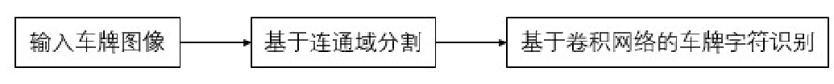
2.1 两阶段式的车牌识别

2.2.1车牌分割阶段
车牌分割阶段是两阶段式的车牌识别流程中的第一步，将整幅车牌图像进行分割时，需要考虑车牌字符的规律。针对单行车牌的特点，如图2.2所示，理想实验情况下，车牌字符完整不黏连，并且有一个圆形的间隔点在第二个车牌字符和第三个车牌字符之间，该圆形间隔点有且仅有一个，同时该间隔点所在间隔空间与其他的几个相邻车牌字符间距比为2.83。
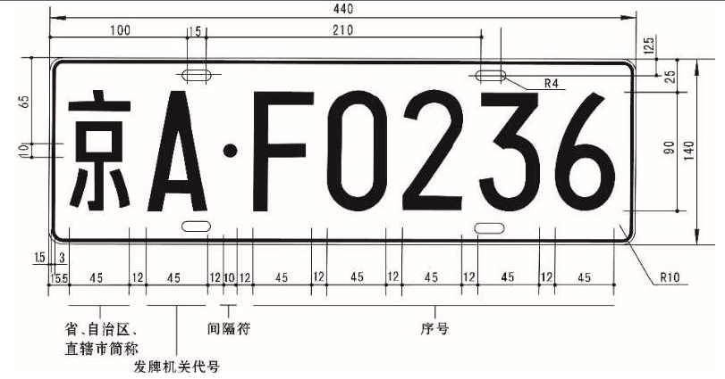
图2.2 单行车牌尺寸标准
本文采用连通域与车牌尺寸特点相结合的方案来对完整车牌图像进行字符分割，流程如下：
- 彩色车牌图像预处理：对输入的车牌图像进行灰度化和二值化处理，使用最大类间方差二值化效果如图2.3所示，其中图2.3（a）是车牌图像，图2.3（b）是最大类间方差二值化的车牌图像。
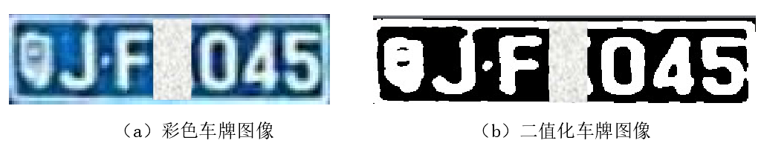
图2.3 最大类间方差二值化
- 去除车牌边框：通过行扫描，统计二值化车牌图像中每行白色像素点的个数，若行扫描连续值有值则判定为存在上下边界；通过列扫描，统计二值化车牌图像中每列白色像素点的个数，若列扫描连续有值则判定为左右边界，去除边框后的车牌图像如图2.4所示

图2.4 去边框后的二值化车牌图像
- 提取车牌字符连通域：采用八连通标记法对车牌的字符图像边界进行标记，形成连通域，然后判断各个区域的宽高比是否基本等于车牌字符区域的宽高比0.47，如图2.5所示
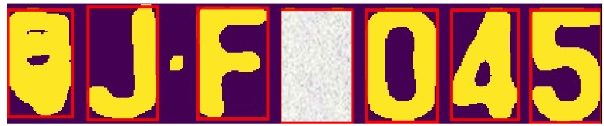
图2.5 提取符合宽高比的车牌字符图像
部分车牌分割效果如表2.1所示，由表中可以看出，本节采用的字符分割方法能够较好地分割出完整单个字符，对于有一定倾斜角度的车牌虽然能够分割出人眼可分辨的单个字符图像，但仍存在字符边缘一些像素分割缺失的问题。根据字符分割效果对应的字符识别统计如表2.2所示，由表中可以看到，单个字符识别准确率虽然较高，但仍存在相似字符误识别的情况，例如将字符“0”误识别为字符“D”，将字符“S”误识别为字符“5”，将字符“Q”误识别为字符“0”等。同时，基于两阶段式车牌字符识别的准确率判定标准不够精确，在实际应用中容易引起车牌识别率争议，因为在实际应用中，需要根据车牌号码信息来认定每辆车，只有当整幅车牌的识别结果全都正确时，才具有实际判定价值，仅根据单个字符识别率是无法判定每辆车的。
表2.1 部分分割效果统计
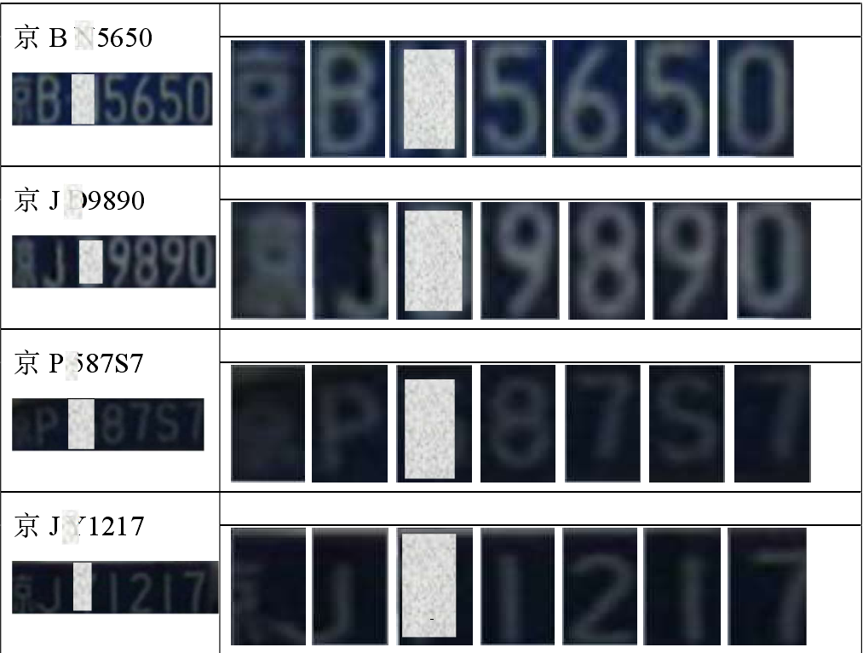
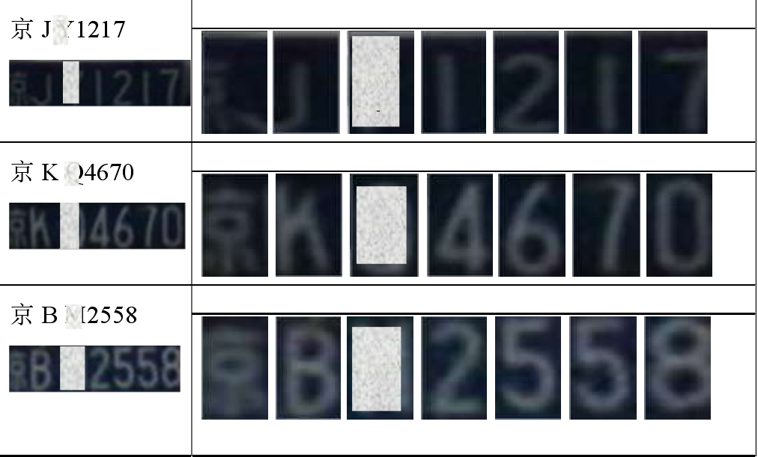

表2.2 后五位字符识别结果统计
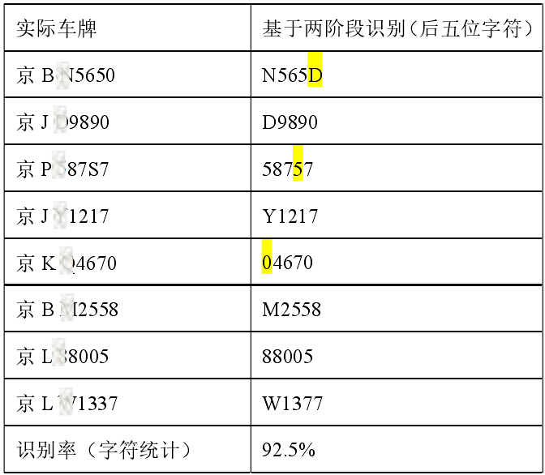

2.3 字符分割
因为车牌牌照的字符切分方法有一定的特殊性，由于各种原因得到的牌照图片有清晰也有模糊的。所以利用直方图特性，通过对二值化的图像某一种像素进行统计，水平投影对图形进行水平分割，获取每一行的图像；通过垂直投影对分割的每一行图像进行垂直分割，最终确定每一个字符的坐标位置，从而分割出每一个字符。如图2.6所示：
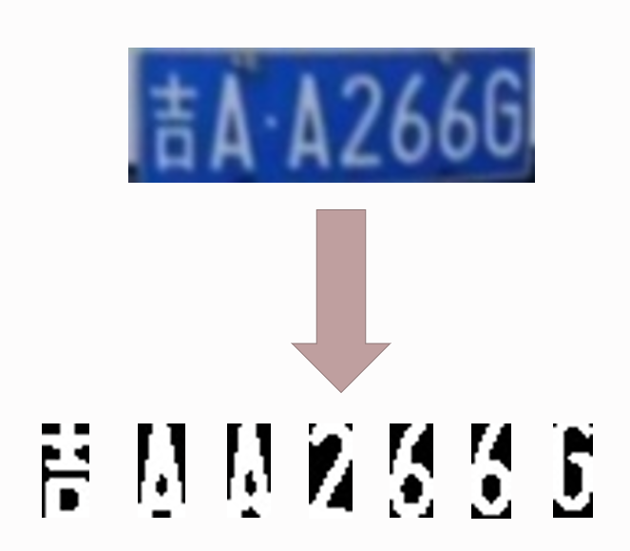
图2.6 将得到的车牌进行字符分割
可以看到，通过字符分割，可以将得到的车牌号分割成为一个一个的字符，这有助于我们后面对字符进行识别。

2.4字符识别
卷积神经网络在车牌字符图像分类识别方面具有较好的效果，因此本节利用卷积神经网络结合车牌字符图像特征，来实现车牌字符识别。本节通过建立34类字符训练库，根据分割后车牌字符图像尺寸特点，构建22层卷积神经网络结构，本节基于车牌字符识别网络结构如表2.3所示，网络模型主要分为输入层、卷积层、激活层、池化层、Dropout层、Flatten层和全连接层，分层介绍如下：
（1）输入层：目前中国标准的单个车牌字符的宽高比例约为1:2，本文处理的图像对象是在监控视频中获取的，由于存在拍摄角度的差异，本文的车牌字符图像宽高比在[0.47, 0.67]区间内，因此将输入的字符图像尺寸统一为70×110。
（2）卷积层：车牌字符的图像特征提取依赖于卷积运算，通过邻域点按一定权重值来重新定义该点值，即为卷积运算操作。将车牌字符图像直接输入到CNN网络中，车牌字符的深度特征由CNN网络自动提取，随着卷积层数逐层递增，CNN能够提取高层抽象特征。目前主流CNN神经网络的卷积核大小为7×7、5×5、3×3，但本章根据车牌字符图像自身的结构特性，将原有的等尺寸卷积核改为不同长宽比的矩形卷积核，本节的车牌字符图像尺寸输入为70×110，采用的卷积核大小分别设定为：3×5，5×8。
（3）激活层：本章在特征提取阶段使用激活函数ReLU，当输入信号<0时，输出为0，输入信号> 0时，输出等于输入，计算如下：
ϕ(x)=max(0,x) （2.1）
在分类阶段使用softmax函数多分类输出，输出的是小于1的概率值，可以很直观地比较各输出值，计算如下：
ψ(xi)=exi∑N-1exii=0 （2.2）
其中，x是输入，ψ(xi)是输出类别的概率值，N代表总类别数目。
（4）池化层：池化层与卷积层、激活层结合，完成对输入车牌字符图像的特征提取的过程。在池化层之前的卷积+激活层操作后，输出的特征图所需参数太多，会导致模型复杂度太高、训练测试时间过长，引入池化层可以降低数据的维度，减少模型的复杂度，防止过拟合现象发生，同时能够提高训练和测试的效率；本章使用最大值池化，尺寸是2×2，取该区域中的最大值，若其他值稍有变化，则不会影响池化结果。
（5）Dropout层：针对过拟合问题，由Srivastava等人在2014年的一篇论文中提出Dropout机制，Dropout是一种针对神经网络模型的正则化方法，该方法的思想是在模型训练时随机使网络中某些神经元的权重停止更新，那么其他的神经元节点就会介入并处理对随机缺失的神经元做出预测所需要的表征，随着神经网络不断学习，各个神经元的权重会与网络层之间上下文适应，Dropout层的效果是让神经网络对神经元的特定权重变得不那么敏感，让神经网络能够更好地起到泛化作用，同时减少过拟合训练数据带来的弊端。Dropout层的运行机制示意图如图2.6所示，本章节将Dropout层设置在卷积、激活、池化操作模块后，舍弃率分别设置为0.3、0.3、0.5、0.5，意味着在每个更新周期中随机排除输入神经元节点数量中的30%~50%。
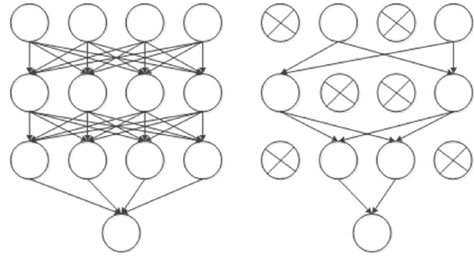
图2.6 dropout层示意图
（6）Flatten层和全连接层（fc）：Flatten层的作用将上一层的输入维度“压平”，即将多维的输入转为一维，因为卷积操作之后输出的特征图是无法直接连接到fc层，因此需要Flatten层作为特征图从卷积层到fc层的过渡层。全连接层有两个作用，一个用于维度变换，把高维度的数据变换到低维空间的同时将有用的信息保留，另一个用于分类的显示表达，将卷积层提取的特征图整合为特征向量，输出一个值，减少特征位置对分类带来的影响。
表2.3 网络层数结构设计
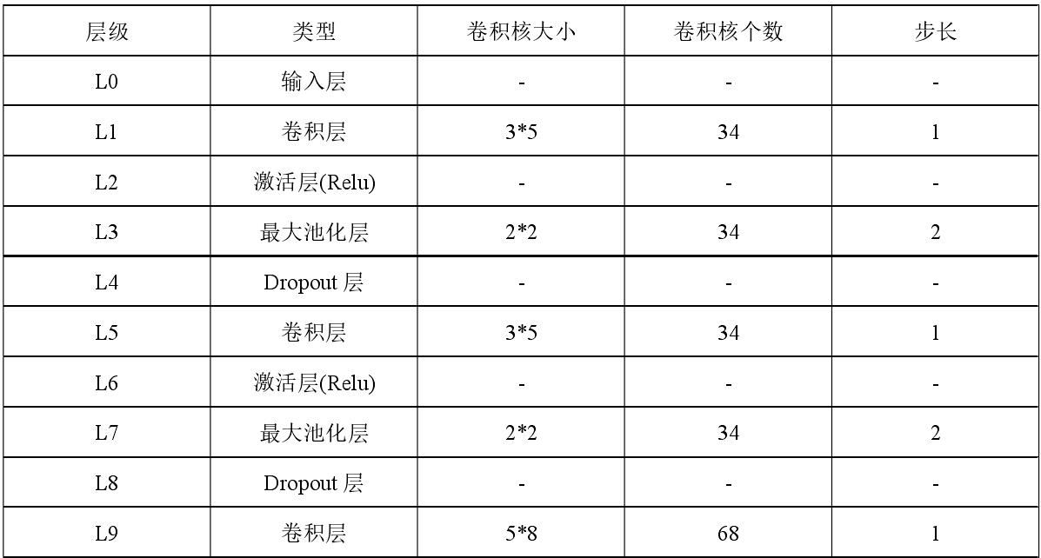
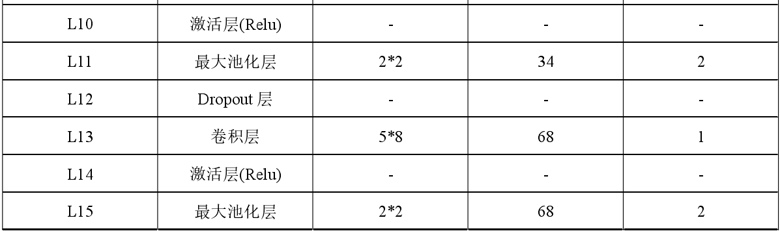
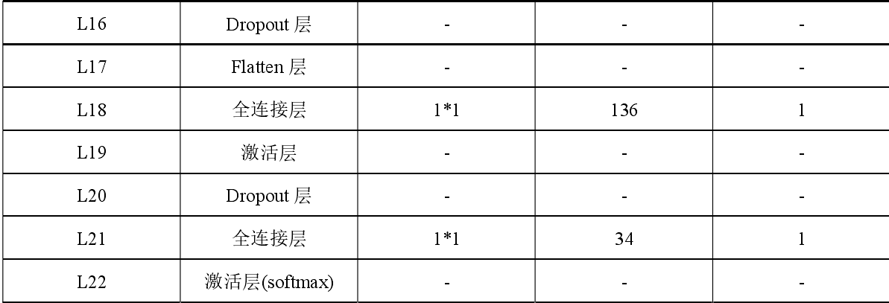
字符识别使用的是SVM,支撑向量机（SVM）作为机器学习和模式识别中的一个重要理论，在解决小样本聚类学习、非线性问题、异常值检测等领域得到了广泛地应用。数据来源于网络。识别结果如图2.7所示：
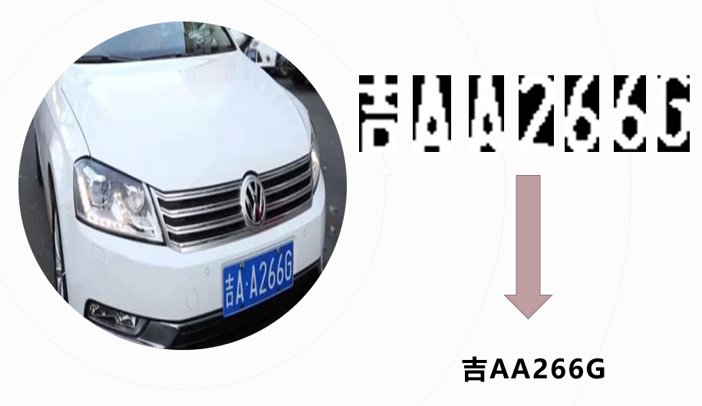
图2.7 利用SVM进行车牌识别
整个车牌识别的过程主要是：
- 先将拍摄到的车辆进行灰度处理
- 将灰度处理过后的车辆照片进行边缘检测，得到车辆的轮廓，确定检测范围
- 进行车牌定位，找到车牌的位置，做好定位
- 对定好位的车牌进行字符分割，将车牌分割成为一个一个的字符，有助于后面的车牌识别
- 对分割过后的车牌进行车牌识别过程，得到处理结果
整个过程如图2.8所示：
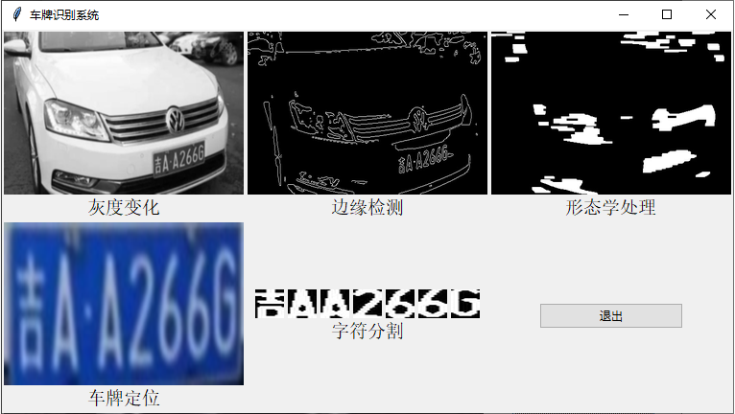
图2.8车牌识别过程

2.5 结果分析

2.5.1 测试样本库
本章利用在网上寻找的上百张真实车牌，并在生成的过程中添加字符变形、缩放旋转等处理，尽量实现真实监控场景下的车牌图像情况，并加入真实的样本库进行混合训练，使得训练的模型具有对真实车牌图像识别的泛化性能，选取具有代表性的四类车牌进行测试，测试集合计400张，其中包含蓝色车牌100张，新能源车牌100张，黄色车牌100张，武警车牌100张，测试集的样本来源于互联网
部分测试样本如图2.9所示。
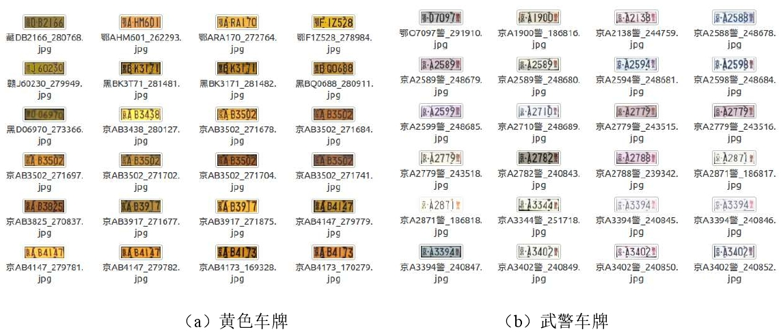
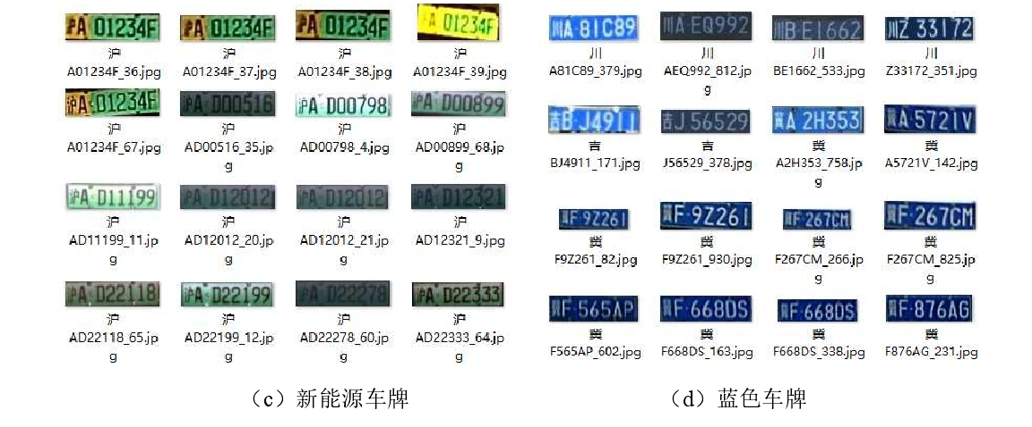
图2.8车牌识别样本

2.5.2测试结果
在本章的深度学习无分割车牌识别的训练过程中，优化方法选择Adam，是对RMSProp优化器的更新，在训练过程中可以动态调整每个参数的学习率，具体实现时需要的参数设置为：
①全局学习速率：0.001，若学习率太低，则容易陷入局部最优值，训练数据产生欠拟合，若学习率太高，则导致模型收敛过快或者不能完全收敛，产生欠拟合，经过本文的大量实验，将学习率设置为0.001取得最优的效果；
②调节批次（batch）：大小为28，当batch的值设置为1时，目标函数波动剧烈，容易陷入局部极小值，当batch值增大时，模型收敛越平稳但消耗的时间相应变大；
③设置momentum动量值：大小为0.99，momentum动量主要解决梯度高度敏感于参数空间的某些方向在梯度下降加速时震荡的问题；
④衰减速率为0.98。 在车牌识别结果测试的性能评估中，本章提出的方法是根据车牌字符序列识别精度进行评估，以往的车牌识别率是以单个的车牌字符识别正确与否来定义，本章的识别率以车牌字符序列识别正确与否来定义，精度更高，也更适应于实际的场景，定义如下：
acc = 正确识别车牌字符序列的图片数总体测试图片数 (2.3) （ 采用3种算法对1000张测试完整车牌进行实验，测试结果如表2.4所示）
表2.4 不同网络结构的车牌识别率
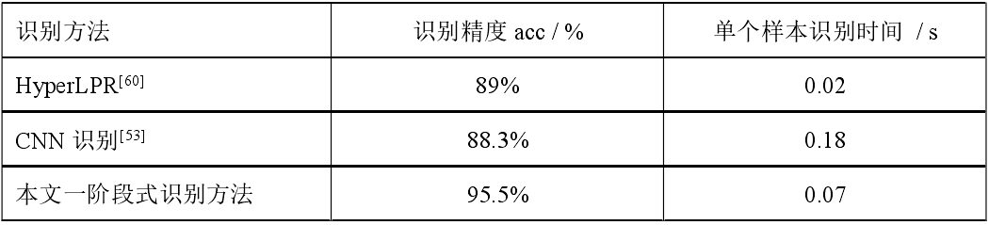
分析表2.4中本章一阶段式识别方法与HyperLPR车牌识别结果，HyperLPR车牌识别算法是由智能云图开源的，基于GRU的网络模型，GRU也是循环卷积网络的一种，与LSTM不同的是GRU只有更新门和重置门，计算的速度快于LSTM，但在计算的精度方面，低于LSTM，因此本文采用的识别算法精度有更好的表现；分析表2.4中本章一阶段式识别方法与CNN车牌识别结果，在识别的精度上可以看出，本章无分割的基于LSTM型循环卷积网络的识别性能更好，识别效率高且耗时时间较少。

2.6 本章小结
本章针对小数据集，根据目前车牌样本的特点，设计了卷积神经网络与LSTM型循环神经网络结合CTC模型的无分割车牌字符序列识别，该网络能在小量车牌数据集下获得高识别精度，然而CTC模型在识别车牌字符序列时需要的时间较长，在实时性方面的效果有待提高；在车牌识别的性能评价方面，提出了一种高精度的识别率评估，替代以往按照车牌单个字符识别率的评估。

第三章 总结

这次期末报告不仅是对前面所学知识的一种检验，而且也是对我们能力的一种提高。 通过这次期末报告和设计的过程中使我明白了自己原来知识还比较欠缺。让我学到了很多东西，涉及到方方面面的知识，在这整个过程中我们查阅了大量的资料，得到了老师和同学的帮助，我们在此对他们表示谢意。同样此次期末报告和设计也大大提高了动手的能力，使我充分体会到了在创造过程中探索的艰难和成功时的喜悦。并且理论只有应用到实际中才能学着更有意义。在今后的研究生生涯当中，我会将所学到的学习方法运用在自己今后的科研当中去。

致谢

到此这学期邓飞老师的图像与模式识别也就告一段落了，今年因为疫情，情况特殊，不能坐在教室里和老师同学们一起探讨和学习，但是邓飞老师仍然非常负责热心的给我们进行了录播，让我们在该上课的时间段能够像平常一样进行学习，并且通过出课后题以及在QQ群给我们进行答疑，解决我们在学习过程中所遇到的问题，在此向邓飞老师表示衷心的感谢。
此外，在平常的学习中，比如刚开学之初软件环境的调试以及后面学习过程中也有和同学进行探讨，也像余思令同学，室友表示感谢。
蔡华鹏
2020年5月

参考文献

[1] Luo Z , Cao J . Vehicle License Plate Location Algorithm Based on Gray Level Variation and Color
Features[C]// International Congress on Image & Signal Processing. IEEE, 2009.
[2] Liu H , Hou X . The Precise Location Algorithm of License Plate Based on Gray Image[M]. 2012.
[3] Roy A C, Hossen M K, Nag D. License plate detection and character recognition system for commercial
vehicles based on morphological approach and template matching[C]// International Conference on Electrical
Engineering and Information Communication Technology. IEEE, 2017:1-6.
[4] Li B , Tian B , Li Y , et al. Component-Based License Plate Detection Using Conditional Random Field
Model[J]. IEEE Transactions on Intelligent Transportation Systems, 2013, 14(4):1690-1699.
[5] 孙红, 郭凯. License Plate Location Based on Characters Texture Feature and RGB Color Feature[J].
Opto-Electronic Engineering, 2015.
[6] Yuan Y , Zou W , Zhao Y , et al. A Robust and Efficient Approach to License Plate Detection[J]. IEEE
Transactions on Image Processing, 2017, 26(3):1102-1114.
[7] Tan C, Cao J. An Algorithm for License Plate Location Based on Color and Texture[C], International
Conference on Intelligent Human-Machine Systems and Cybernetics. IEEE Computer Society,
2013:356-359.
[8] Han H, Han R. Method of license plate location based on edge detection and color information[C]//
International Conference on Transportation, Mechanical, and Electrical Engineering. IEEE, 2012:1477-1480.
[9] Wu Y, Liu S, Wang X. License plate location method based on texture and color[M]. 2013.
[10] Muhammad J, Altun H. Improved license plate detection using HOG-based features and genetic
algorithm[C], Signal Processing and Communication Application Conference. 2016:1269-1272.
[11] Jiang X , Huang Y D . Fusion of texture features and color information of the license plate location
algorithm[J]. IEEE, 2012:15-19.
[12] Ashtari A H , Nordin M J , Fathy M . An Iranian License Plate Recognition System Based on Color
Features[J]. IEEE Transactions on Intelligent Transportation Systems, 2014, 15(4):1690-1705.
[13] Dun J , Zhang S , Ye X , et al. Chinese License Plate Localization in Multi-Lane with Complex Background
Based on Concomitant Colors[J]. IEEE Intelligent Transportation Systems Magazine, 2015, 7(3):51-61.
[14] Zhang X , Shen P , Song J , et al. An Algorithm Combined with Color Differential Models for License-Plate
Location[M]// Computer Vision. Springer Berlin Heidelberg, 2015.
[15] [Online].Available: http://www.cnblogs.com/subconscious/p/3979988.html.
[16] Lecun Y, Bengio Y, Hinton G. Deep learning[J]. Nature, 2015, 521(7553):436-444.
[17] LeCun Y, Bottou L, Bengio Y, et al. Gradient-based learning applied to document recognition[J].Proceedings
of the IEEE, 1998, 86(11): 2278-2324.
[18] 刘峥强. 深度学习算法在车牌识别系统中的应用[D]. 电子科技大学, 2016.
[19] 郭克友, 贾海晶, 郭晓丽. 卷积神经网络在车牌分类器中的应用[J]. 计算机工程与应用, 2017,
53(14):209-213.
[20] 赵莉,白猛猛,雷松泽,计雪薇. 深度学习在车牌定位中的研究[J]. 计算机应用研究,2018,(10):1-7.
[21] Redmon J, Divvala S, Girshick R, et al. You Only Look Once: Unified, Real-Time Object Detection[J].
2015:779-788.
[22] Liu W, Anguelov D, Erhan D, et al. SSD: Single Shot MultiBox Detector[J]. 2015:21-37.
[23] Cheng M M, Zhang Z, Lin W Y, et al. BING: Binarized Normed Gradients for Objectness Estimation at
300fps[C], Computer Vision and Pattern Recognition. IEEE, 2014:3286-3293.
[24] Alexe B, Deselaers T, Ferrari V. Measuring the objectness of image windows[J]. IEEE Transactions on
Pattern Analysis & Machine Intelligence, 2012, 34(11):2189. [25] Humayun A, Li F, Rehg J M. RIGOR: Reusing Inference in Graph Cuts for Generating Object Regions[C],
Computer Vision and Pattern Recognition. IEEE, 2014:336-343.
[26] Girshick R, Donahue J, Darrell T, et al. Rich Feature Hierarchies for Accurate Object Detection and
Semantic Segmentation[J]. 2013:580-587.
[27] Girshick R. Fast R-CNN[J]. Computer Science, 2015.
[28] He K, Zhang X, Ren S, et al. Spatial Pyramid Pooling in Deep Convolutional Networks for Visual
Recognition.[J]. IEEE Transactions on Pattern Analysis & Machine Intelligence, 2015, 37(9):1904-16.
[29] Ren S, He K, Girshick R, et al. Faster R-CNN: Towards Real-Time Object Detection with Region Proposal
Networks.[J]. IEEE Transactions on Pattern Analysis & Machine Intelligence, 2015, 39(6):1137-1149.
[30] Dai Jifeng, Li Yi, He Kaiming, et al. R-FCN: object detection via regionbased fully convolutional networks
[J]. arXiv preprint arXiv: 1605. 06409, 2016
[31] 刘万军, 姜庆玲, 张闯. 基于CNN彩色图像边缘检测的车牌定位方法[J]. 自动化学报, 2009,
35(12):1503-1512.
[32] Selmi Z , Halima M B , Alimi A M . Deep Learning System for Automatic License Plate Detection and
Recognition[C]// 2017 14th IAPR International Conference on Document Analysis and Recognition
(ICDAR). IEEE, 2018.
[33] Li H , Wang P , Shen C . Towards End-to-End Car License Plates Detection and Recognition with Deep
Neural Networks[J]. IEEE Transactions on Intelligent Transportation Systems, 2017, PP(99).
[34] 方 承 志,周 品,付 世 清 等.基 于 小 波 核LS-SVM的 车 牌 字 符 识 别 算 法 研 究[J].计 算 机 技 术 与 发
展,2015,(3):86-90.
[35] 欧阳俊,刘平.基于BP神经网络的车牌字符识别算法研究[J].光学与光电技术,2012,05:67-71.
[36] 李珊珊, 李一民, 郭真真. 基于神经网络的分阶车牌字符识别算法研究[J]. 工业仪表与自动化装置,
2016(2):7-10.
[37] 曾泉, 谭北海. 基于SVM和BP神经网络的车牌识别系统[J]. 电子科技, 2016, 29(1):98-101.
[38] 张立, 朱玉全, 陈耿. 基于卷积神经网络SLeNet_5的车牌识别方法[J]. 信息技术, 2015(11):7-11.
[39] Wang N , Zhu X , Zhang J . License Plate Segmentation and Recognition of Chinese Vehicle Based on
BPNN[C]// 2016 12th International Conference on Computational Intelligence and Security (CIS). IEEE,
2016.
[40] Zeiler M D, Fergus R. Visualizing and understanding convolutional networks[C], European Conference on
Computer Vision. Springer International Publishing, 2014: 818-833.
[41] Wang T, Wu D J, Coates A, et al. End-to-end text recognition with convolutional neural
networks[C]//Pattern Recognition (ICPR), 2012 21st International Conference on. IEEE, 2012: 3304-3308.
[42] Jaderberg M, Simonyan K, Vedaldi A, et al. Synthetic Data and Artificial Neural Networks for Natural Scene
Text Recognition[J]. Eprint Arxiv, 2014.
[43] Li H , Shen C . Reading Car License Plates Using Deep Convolutional Neural Networks and LSTMs[J].
2016.
[44] 陈盛. 基于卡口的车牌识别系统的优化研究[D]. 广西师范大学.
[45] 张明生, 高微子. 图像识别技术在城市交通管理中的应用研究[J]. 信息与电脑(理论版), 2018(6).
[46] [Online]. Available: http://www.wintone.com.cn/a/prods/car/
[47] [Online]. Available: http://www.hanwangshop.com/EEYE/news_info.aspx?nid=472
[48] [Online]. Available: https://b2b.hc360.com/supplyself/538960431.html
[49] [Online]. Available: http://www.realwee.com/(S(0t2ksy55u4a3toepk2ecra45))/Item.aspx?id=6
[50] [Online]. Available: http://www.vzeye.com/

学生学习心得 | 这次期末报告不仅是对前面所学知识的一种检验，而且也是对我们能力的一种提高。 通过这次期末报告和设计的过程中使我明白了自己原来知识还比较欠缺。让我学到了很多东西，涉及到方方面面的知识，在这整个过程中我们查阅了大量的资料，得到了老师和同学的帮助，我们在此对他们表示谢意。同样此次期末报告和设计也大大提高了动手的能力，使我充分体会到了在创造过程中探索的艰难和成功时的喜悦。并且理论只有应用到实际中才能学着更有意义。在今后的研究生生涯当中，我会将所学到的学习方法运用在自己今后的科研当中去。  学生（签名）：  年 月 日
诚信承诺 | 本人郑重声明所呈交的课程报告是本人在指导教师指导下进行的研究工作及取得的研究成果。据我所知，除了文中特别加以标注的地方外，论文中不包含其他人已经发表或撰写过的研究成果。与我一同工作的同学对本文研究所做的贡献均已在报告中作了明确的说明并表示谢意。  学生（签名）：
任课  教师  评语 | 成绩评定：  任课教师（签名）：  年 月 日

